**2 0 2 5 04 27|** **中** **三** **班**



Daily life

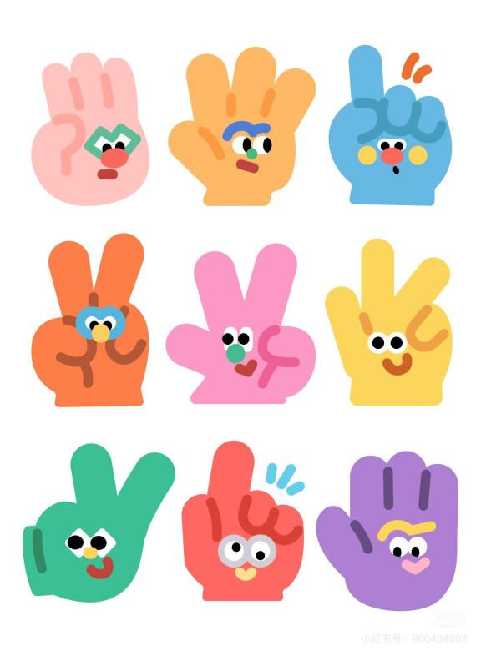

阶段课程：我的美食我做主

关键活动：有用的手 手的结构特征 手的作用

**「** **来园情况** **」**

今日星期日，本班共有22人，21人来园，请假1人。

**今日餐点：**

◎早点：鲜牛奶、饼干。

◎午餐：玉米片饭、土豆牛肉、小白菜炒蘑菇、菠菜猪肝汤。

◎午点：彩色面条。

◎水果：羊角蜜、蓝莓。

**「** **日** **常** **生** **活** **观** **察** **」**

|  |  |  |  |  |  |  |  |
| --- | --- | --- | --- | --- | --- | --- | --- |
| 序号 | **姓名** | **自主签到** | **集体活动** | **午饭情况** | **午睡情况** | **午点情况** | **大便情况** |
| 1 | 杨奕 | 请假 |  |  |  |  |  |
| 2 | 邹枔安 | ☆ | ☆ | ☆ | ☆ | ☆ |  |
| 3 | 谈嘉洛 | ☆ | ☆ | ☆ | ☆ | ☆ |  |
| 4 | 穆紫琪 | ☆ | ☆ | ☆ | ☆ | ☆ |  |
| 5 | 孔奕昕 | ☆ | ☆ | ☆ | ☆ | ☆ |  |
| 6 | 郭宸希 | ☆ | ☆ | ☆ | ☆ | ☆ |  |
| 7 | 奚子甯 | ☆ | ☆ | ☆ | ☆ | ☆ |  |
| 8 | 吴 优 | ☆ | ☆ | ☆ | ☆ | ☆ |  |
| 9 | 郑袁一 | ☆ | ☆ | ☆ | ☆ | ☆ |  |
| 10 | 刘宸硕 | ☆ | ☆ | ☆ | ☆ | ☆ |  |
| 11 | 黄赫然 | ☆ | ☆ | ☆ | ☆ | ☆ |  |
| 12 | 高嘉豪 | ☆ | ☆ | ☆ | ☆ | ☆ |  |
| 13 | 袁宇恩 | ☆ | ☆ | ☆ | ☆ | ☆ |  |
| 14 | 李锦熙 | ☆ | ☆ | ☆ | ☆ | ☆ |  |
| 15 | 范景铭 | ☆ | ☆ | ☆ | ☆ | ☆ |  |
| 16 | 王元熙 | ☆ | ☆ | ☆ | ☆ | ☆ |  |
| 17 | 张慕礼 | ☆ | ☆ | ☆ | ☆ | ☆ |  |
| 18 | 滕梓皓 | ☆ | ☆ | ☆ | ☆ | ☆ |  |
| 19 | 晁嘉佐 | ☆ | ☆ | ☆ | ☆ | ☆ |  |
| 20 | 邵芃宇 | ☆ | ☆ | ☆ | ☆ | ☆ |  |
| 21 | 李显一 | ☆ | ☆ | ☆ | ☆ | ☆ |  |
| 22 | 包栩哲 | ☆ | ☆ | ☆ | ☆ | ☆ |  |

自主签到：能找到自己的姓名学号，自主搭建木头积木☆

集体活动：能够中集体活动中认真倾听，积极举手发言。☆

午餐情况：能够独立把饭菜吃完☆

午睡情况：能够在13:00前入睡☆

午点情况：能够独立把午点吃完☆

**「** **区域游戏** **」**

区域游戏开始了，小朋友们自主选择区域游戏，一起来看看他们都玩了些什么吧！

|  |  |  |
| --- | --- | --- |
| C:/Users/lulu/OneDrive/桌面/4.27/IMG_4341.JPGIMG_4341  希希和同伴在地面建构建构一个大桥隧道，这样的话汽车就可以通过大桥了！ | C:/Users/lulu/OneDrive/桌面/4.27/IMG_4345.JPGIMG_4345  闹闹在科探区先用彩色积木建构一座城堡，用手电筒远远照去，墙面呈现一座彩色的城堡。。 | C:/Users/lulu/OneDrive/桌面/4.27/IMG_4349.JPGIMG_4349  李显一在益智区选择了七巧板的游戏，他根据图示拼摆了一座房子。 |
| C:/Users/lulu/OneDrive/桌面/4.27/IMG_4351.JPGIMG_4351  包栩哲在美工区看了一本简笔画的树，然后选择自己喜欢的轮船并把它画了下来。 | C:/Users/lulu/OneDrive/桌面/4.27/IMG_4355.JPGIMG_4355  芃芃和饼饼在图书角一起看了关于“颜色”的绘本，边看边讨论自己对绘本的了解。 | C:/Users/lulu/OneDrive/桌面/4.27/IMG_4358.JPGIMG_4358  心宝和小雪在自然角给小鱼为了食物，还观察到土豆盆里长出了很多小土豆。 |

**「户外游戏篇」**

今天周四，我们不混班，我们班的户外游戏区是在中操场的综合区，孩子们和老师一起摆放材料，瞧，有的孩子钻山洞、有的孩子爬铁桶，还有的孩子用自己的方式通过单杠，每一位孩子都得到了很好的锻炼。

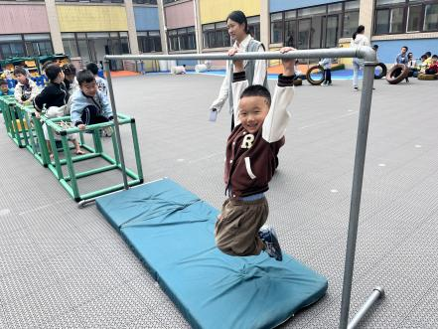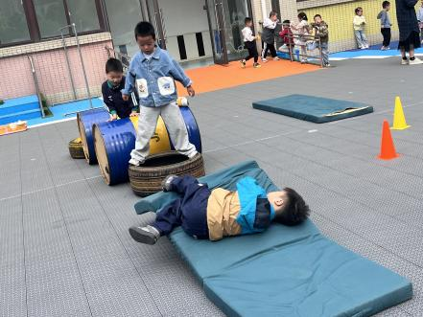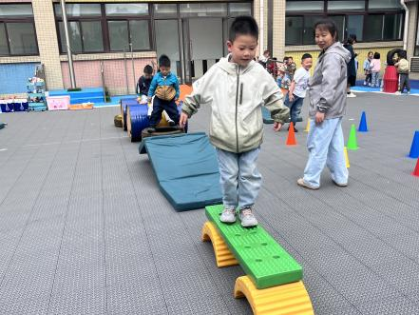

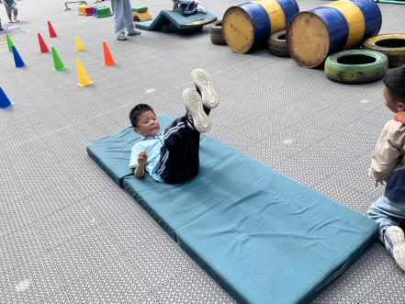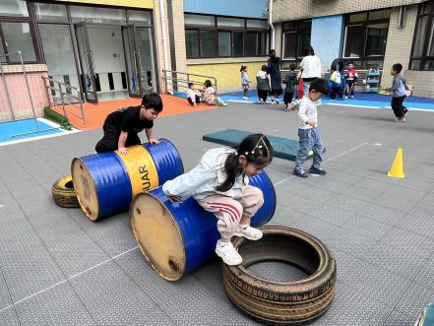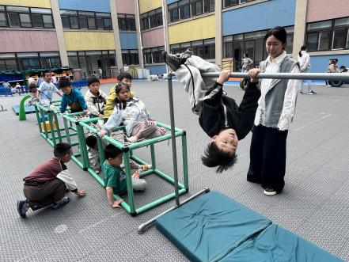

**「学习篇-语言“手指谣”」**

《变手指》是一首简短的儿歌，读起来朗朗上口，儿歌内容接近幼儿的生活实际，形象地将一至十的手指表示方法呈现了出来。活动中引导孩子们根据儿歌内容来自编手指动作，既激发幼儿创造的兴趣，又锻炼了幼儿手指的灵活性，使得孩子们更加喜欢手指游戏。

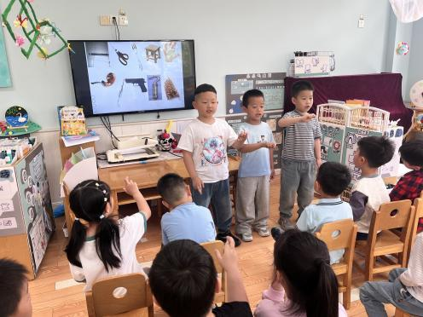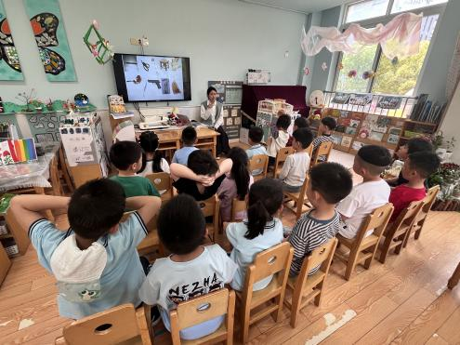

**《变手指》**

一根棍，梆梆梆。（在宝宝身上轻轻敲打）；

二剪刀，剪剪剪。（用食指、中指在宝宝身上轻轻夹）；

三叉子，叉叉叉。（食指、中指、无名指分开伸出，轻触宝宝）；

四板凳，拍拍拍。（拇指弯曲，四指并拢，轻打）；

五小手，抓抓抓。（五指分开，然后做抓的动作）；

六烟斗，抽抽抽。（拇指和小指伸开做抽烟状）；

七镊子，夹夹夹。（拇指、食指、中指捏一起，在宝宝身上捏捏）；

八手枪，啪啪啪。（拇指食指做手枪状，啪啪啪射击）；

九钩子，钩钩钩。（食指弯曲做钩状，在宝宝胸前钩钩）；

十麻花。转转转。（中指搭在食指上，食指伸直。双手转动）。